

**Руководство для кандидатов**



**Организация Объединенных Наций   
Управление людских ресурсов, Департамент по стратегии, политике и контролю в области управления  
17 января 2019 года**

Глава 1. Вакансии в ООН

1. При найме персонала Организация Объединенных Наций стремится обеспечивать наиболее высокий уровень работоспособности, компетентности и добросовестности и выполнять свои обязательства по достижению целей обеспечения мира, всеохватного устойчивого развития и соблюдения прав человека для всех. Консультанты, индивидуальные подрядчики, стажеры и добровольцы Организации Объединенных Наций также участвуют в поддержке различных аспектов деятельности Организации.
2. На портале *United Nations Careers Portal* («Карьера в Организации Объединенных Наций») по адресу: www.careers.un.org приводится подробная информация о различных возможностях трудоустройства и имеющихся на данный момент вакансиях в Организации Объединенных Наций. В настоящем руководстве кратко освещаются характер и условия такого трудоустройства и даются инструкции о том, как следует подавать заявления о приеме на вакантные должности, с особым акцентом на штатных должностях.

**Категории персонала**

1. Объявления о должностях различных категорий персонала размещаются на портале «Карьера в Организации Объединенных Наций»:

|  |  |
| --- | --- |
| **Набор на международной основе** | |
| **Категория специалистов и выше** | Набираемые на международной основе сотрудники, которые выполняют аналитическую и концептуальную работу, как правило, за пределами своей страны происхождения и которые предположительно будут совершать географические перемещения на всем протяжении своей карьеры |
| **Категория полевой службы** | Набираемые на международной основе сотрудники в составе полевых операций, которые выполняют функции, варьирующиеся от процедурных, оперативных и технических до аналитических и концептуальных |
| **Набор на местной основе** | |
| **Категория национальных сотрудников-специалистов** | Граждане и постоянные жители страны прохождения службы, выполняющие аналитическую и концептуальную работу в национальном контексте |
| **Категория общего обслуживания** | Сотрудники, функции которых варьируются от повседневных или повторяющихся до сложных и близких к функциям специалистов |
| **Категория рабочих** | Водители, электрики, сотрудники по эксплуатации зданий в Нью-Йорке |
| **Категория службы охраны** | Сотрудники службы охраны в Нью-Йорке |
| **Категория помощников по вопросам общественной информации** | Экскурсоводы в Нью-Йорке |
| **Категория преподавателей иностранных языков** | **Преподаватели иностранных языков в Нью-Йорке и Женеве** |

1. Переход сотрудников категории полевой службы до уровня ПС-5 и категории общего обслуживания и смежных категорий (за исключением категории национальных сотрудников-специалистов) в категорию специалистов в Организации Объединенных Наций осуществляется исключительно на основе конкурсных экзаменов в рамках Программы для молодых специалистов. Объявления о таких экзаменах размещаются на портале «Карьера в Организации Объединенных Наций».

**Типы вакансий**

1. Объявления о вакансиях размещаются, как правило, для конкретных должностей, которые заполняются на срок в один год или более. Некоторые вакантные должности в полевых операциях могут заполняться только включенными в реестр кандидатами, которые были предварительно утверждены для отбора, как будет пояснено в главе 5. Эти вакансии именуются «вакансии для заполнения из реестра». Для того, чтобы быть предварительно утвержденными для отбора в полевых операциях, претенденты могут подавать заявления на «вакансии обобщенного типа», которые объявляются для этой цели.
2. Временные вакансии объявляются для заполнения имеющихся должностей на срок менее одного года. Такие должности могут быть временными ввиду бюджетных ограничений или ввиду требуемой продолжительности такой работы.

**Возможности внештатного трудоустройства**

1. На портале «Карьера в Организации Объединенных Наций» могут также размещаться объявления о контрактах с консультантами и индивидуальными подрядчиками. Консультанты привлекаются в качестве советников или консультантов со специальными навыками или знаниями, которыми, как правило, не обладают штатные сотрудники. Индивидуальные подрядчики могут привлекаться для выполнения работы штатных сотрудников, такой как перевод, редактирование или нештатное техническое обслуживание.
2. Студенты последнего года обучения и аспиранты, желающие закрепить свой академический опыт и получить опыт работы в Организации Объединенных Наций, могут подавать заявления на стажировки в портале «Карьера в Организации Объединенных Наций». Стажеры работают полный рабочий день в течение периода от двух до шести месяцев. Стажеры не получают денежного вознаграждения.
3. Добровольцы Организации Объединенных Наций – это лица, которые добровольно направляются главным образом для оказания поддержки полевым операциям на срок не менее шести месяцев. Многие из них уже имеют соответствующие знания и опыт работы, продолжительностью в несколько лет. Добровольцы Организации Объединенных Наций получают пособие. Дополнительную информацию о Программе добровольцев Организации Объединенных Наций и о том, как подавать заявления для такого трудоустройства, посетите сайт по адресу:  
   www.unv.org.

**Поиск вакансий**

1. Портал «Карьера в Организации Объединенных Наций» — это тот инструмент, с помощью которого следует начинать поиск возможностей трудоустройства в Организации Объединенных Наций. Претенденты могут также получать доступ к просмотру вакансий в системе «Инспира», являющейся платформой управления перспективным кадровым резервом Организации Объединенных Наций. Хотя для просмотра и поиска вакансий могут использоваться оба веб-сайта, для подачи заявлений претенденты должны создать учетную запись в системе «Инспира».

Портал «Карьера в Организации Объединенных Наций (United Nations Careers Portal): <https://careers.un.org>

1. 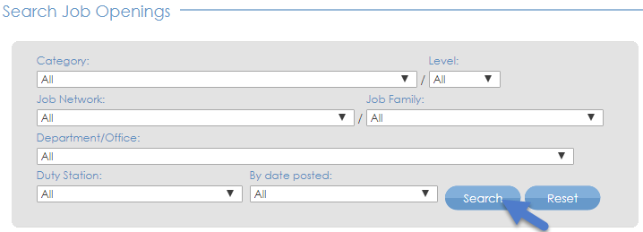В разделе *Search Job Openings* (Поиск вакансий) претенденты могут производить открытый поиск вакансий или вводить критерии поиска, такие как категория должностей. Нажмите на *Search* для просмотра вакансий.

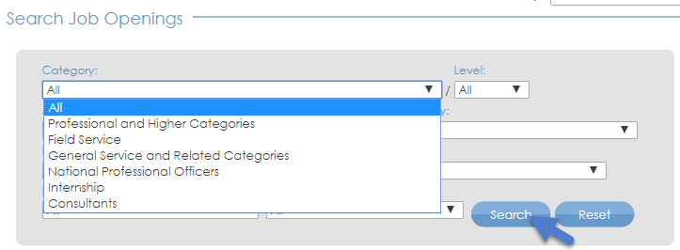

1. Нажмите на название должности для получения большей информации о ней.

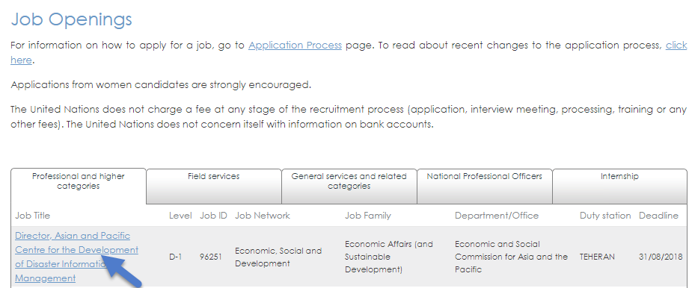

1. Портал «Карьера в Организации Объединенных Наций» имеется на английском и французском языках. Претенденты могут изменять язык нажатием на *Français* или *English* справа вверху в окне просмотра.

inspira webpage screenshot of the link to change the language to French

Система «Инспира» (Inspira): <https://inspira.un.org>

1. 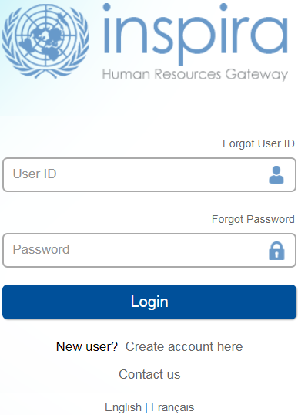Для поиска объявлений о вакансиях в системе «Инспира», претенденты должны завести учетную запись. Если учетная запись у них уже имеется, они могут войти в систему «Инспира», введя имя пользователя и пароль. В противном случае претенденты должны завести учетную запись в соответствии с инструкциями, изложенными в **главе 2**.
2. Работать с системой «Инспира» можно на английском и французском языках. Кандидаты могут выбрать язык, нажав на *Français* или *English* под экранной кнопкой логина.
3. После входа в систему введите ключевые слова, такие как название должности или место службы в окне поиска для поиска вакансий сроком на один год и более или временных вакансий на срок менее одного года. Нажмите на *Search*.

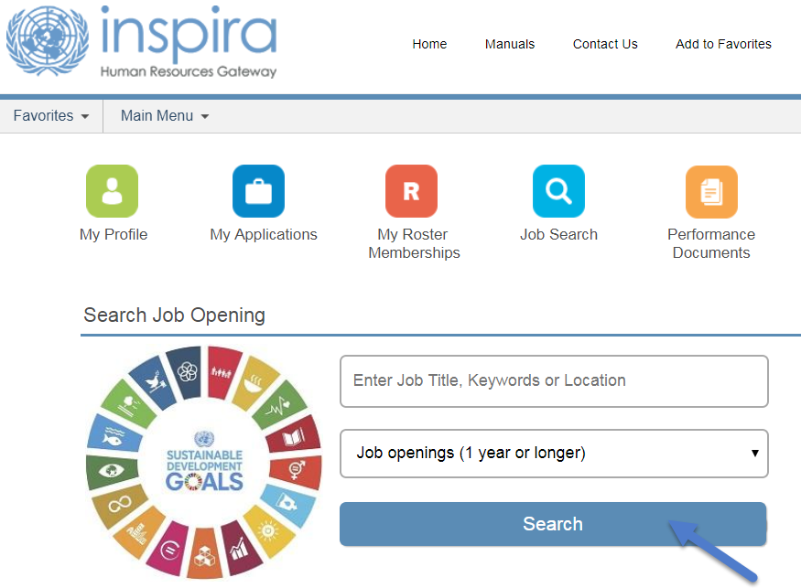

1. Для расширенного поиска нажмите на *Job Search* в верхней части главной страницы сайта для поиска по ключевому слову, категории, классу, времени опубликования, профессиональной группе, профессиональной сети и месту службы. Нажмите на название должности, с тем чтобы больше узнать о ней.

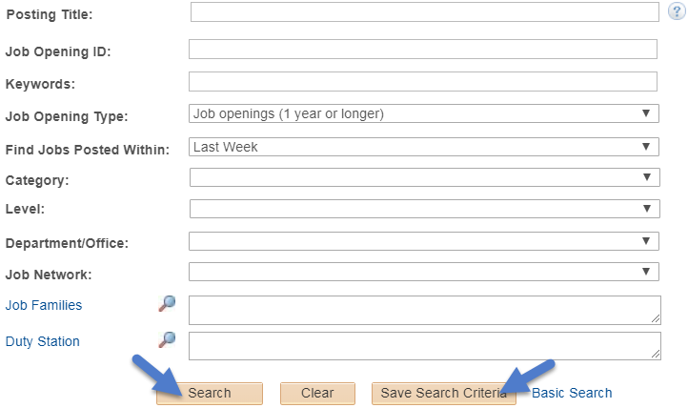

1. Претенденты могут нажать на *Save Search Criteria* для того, чтобы сохранить результаты и получать уведомления о новых вакансиях, соответствующих критериям поиска. При сохранении критериев поиска претендентам будет предложено назвать поиск. Они могут активировать функцию уведомлений, отметившись в окне *Use As Job Alert*. После этого нажмите на *Save Search*. Функция уведомления не действует для временных должностей.

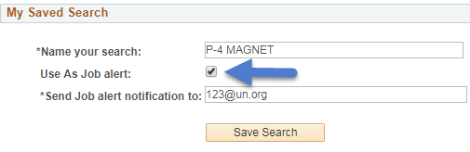

1. Претенденты могут просмотреть сохраненные результаты поисков и уведомления о вакансиях, нажав на ссылку *My Saved Searches & Job Alerts* в верхней части страницы *Job Search*. Сохраненные критерии и уведомления о вакансиях действительны в течение шести месяцев.

inspira webpage screenshot of where to find the My Saved Searches & Job Alerts link

1. Для отметки конкретных вакансий для последующего использования претенденты могут нажать на значок (star icon) на правой стороне искомой вакансии из списка или на окно с названием должности поиска после открытия данной вакансии. После того как значок окрасится в желтый цвет (star icon), заявители могут вновь увидеть вакансии, нажав на *My Favorite Jobs* в верхней части главной страницы системы «Инспира».
2. Уведомления, касающиеся заявлений о приеме на работу, уведомления о вакансиях, отборе и т.д. можно посмотреть, нажав на *My Notifications* на главной странице системы «Инспира».

**Доступность**

1. В помощь лицам с ограниченными возможностями здоровья портал «Карьера в Организации Объединенных Наций» и система «Инспира» снабжены программами обеспечения доступности. Меню доступности может читаться вспомогательными программами для чтения экрана (например, JAWS, NVDA).
2. Для запуска программ доступности нажмите серую кнопку *Accessibility*, расположенную вверху слева на браузере портала «Карьера» и внизу справа на браузере системы «Инспира».



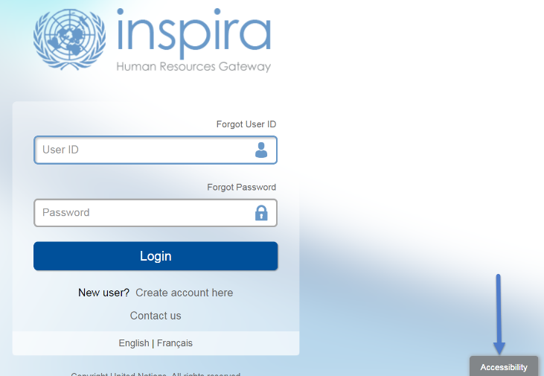

1. Выберите профиль доступности из меню. Перечень профилей включает следующее: *Screen Reader, Keyboard Navigation, Color Contrast, Monochromatic Colors, Text Color Contrast* и *Block Blinking*. После выбора профиля веб-страница автоматически обновится данным параметром.

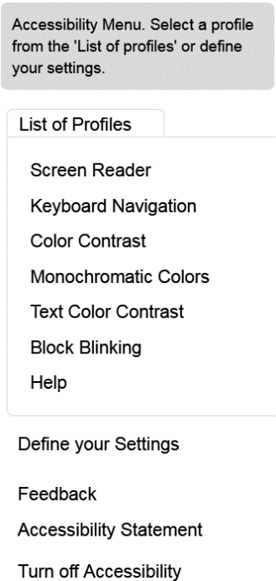

1. Нажмите на *Define your Settings* для выбора цветов (*Normal*, *Grayscale*, *High Contrast*) и других настроек, которые включают Help *Layer, Alternative Navigation, Speed Control, Block Blinking, Screen Reader, Magnify*. После выбора предпочитаемых настроек нажмите на кнопку *Apply*.

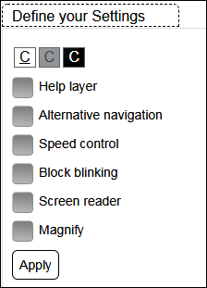

**Нужна помощь?**

1. Претенденты могут обращаться за помощью или направлять любые вопросы нажатием на *Contact Us* вверху целевой страницы в системе «Инспира». На этой странице претенденты могут найти часто задаваемые вопросы по категориям или подкатегориям. В противном случае кандидаты могу направить конкретный запрос, нажав на Contact *Us*.

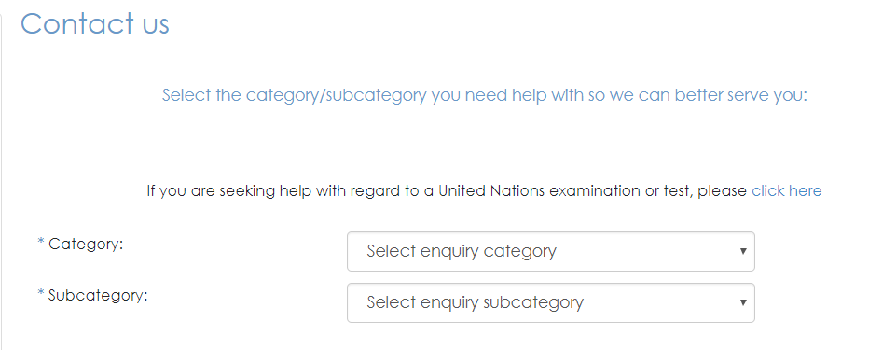

Глава 2. Создание учетной записи

1. Для подачи заявлений на вакансии претенденты должны иметь учетные записи в системе «Инспира» – платформе управления перспективным кадровым резервом Организации Объединенных Наций. Создать учетную запись в системе «Инспира» несложно. Сотрудники могут также перенести ранее приобретенное членство в реестре в свои учетные записи в системе «Инспира».

**Кому необходимо создавать учетную запись в системе «Инспира»?**

**Претенденты, помимо сотрудников Секретариата Организации Объединенных Наций**

1. Претенденты должны создать учетную запись, если они не являются сотрудниками Секретариата Организации Объединенных Наций или других учреждений Организации Объединенных Наций и связанных с ней организаций, которые пользуются системой «Инспира» в качестве своей платформы управления перспективным кадровым резервом.

**Учетные записи штатных сотрудников Организации Объединенных Наций**

1. Сотрудники получают учетную запись при приеме на работу в Секретариат Организации Объединенных Наций. То же самое относится и к сотрудникам других учреждений Организации Объединенных Наций и связанных с ней организаций, которые пользуются системой «Инспира» в качестве своей платформы управления перспективным кадровым резервом.
2. Информация об учетных записях сотрудников направляется им автоматическим уведомлением по электронной почте. Сотрудники должны использовать эту учетную запись для подачи заявлений на вакансии. Бывшие сотрудники могут продолжать пользоваться этими учетными записями после увольнения из Организации.

**Создание учетной записи в системе «Инспира»**

1. 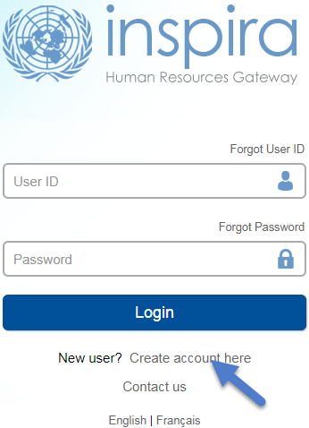Зайдите в систему по адресу [https://Inspira.un.org](http://inspira.un.org) и нажмите на *Create account here*.
2. Введите свое имя и фамилию, пароль, адрес основной электронной почты и дату рождения. После создания учетной записи дата рождения не может быть изменена.
3. Нажмите на *Register*. Система автоматически создаст идентификатор пользователя. Он будет направлен кандидату по электронной почте, но его рекомендуется записать для удобства пользования.

**Вход в систему «Инспира» и обновление информации, содержащейся в профиле пользователя**

1. После создания или присвоения учетной записи введите идентификатор пользователя и пароль и нажмите на *Login*.
2. При первом входе в систему претенденты должны обновить свой профиль, нажав на *My Profile* вверху на главной странице системы «Инспира». Обязательные для заполнения поля раздела *My Profile* должны заполняться перед подачей любого заявления.
3. В поле *Nationality & Residence* должна быть загружена страница с фотографией и личными данными из паспорта претендента, если претендент не является действительным сотрудником. В отсутствие паспорта претендент может загрузить иной проездной документ или удостоверение личности с фотографией.



1. Претенденты должны предоставлять свою контактную информацию, включая номер телефона, адрес электронной почты и фактический адрес, которая является действительной на данный момент. Претенденты могут обновлять свою контактную информацию, зайдя на следующие страницы в зависимости от типа учетной записи:

* внешние владельцы учетных записей: *My Profile > Personal Details*
* владельцы учетных записей из числа сотрудников: *Main Menu > Self Service > Personal Information*

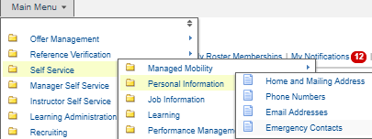

**Перенос членства в реестре из внешней учетной записи в учетную запись сотрудника**

1. Для переноса членства в реестре из внешней учетной записи в учетную запись сотрудника зайдите в учетной записи сотрудника либо в 1) *Main Menu > Self Service > Recruiting > Transfer roster memberships*, либо в 2) *My Roster Memberships* и нажмите на *Transfer Roster Memberships*. Претенденты должны заполнить свой профиль в учетной записи сотрудника до переноса данных и следовать инструкциям для подтверждения того, что они являются владельцами обоих учетных записей.
2. После переноса членства в реестре из внешней учетной записи претенденты не смогут подавать новые заявления, пользуясь внешней учетной записью. Это не скажется на заявлениях, которые уже были поданы из внешней учетной записи до переноса данных. Претенденты будут и далее получать обновленную информацию о состоянии заявлений, поданных из внешней учетной записи. Членство в реестрах, приобретенное после переноса данных во внешней учетной записи, будет автоматически перенесено в учетную запись сотрудника.
3. Применительно к внешним учетным записям с членством в реестрах изменить имя будет невозможно. Владельцы внешних учетных записей с членством в реестрах, желающие изменить имя в системе «Инспира», должны подать заявку в службу поддержки и представить документацию, подтверждающую изменение имени.

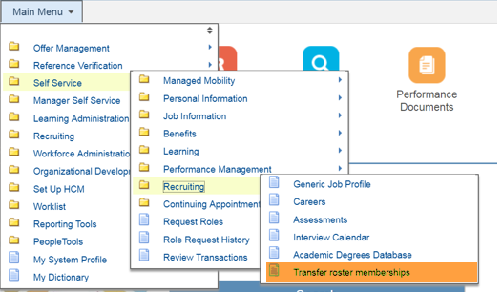

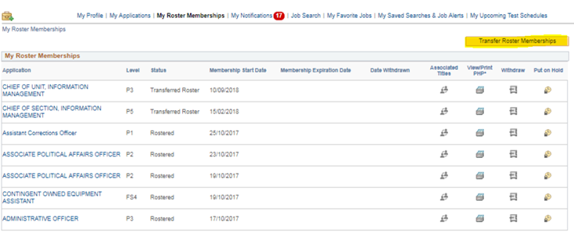

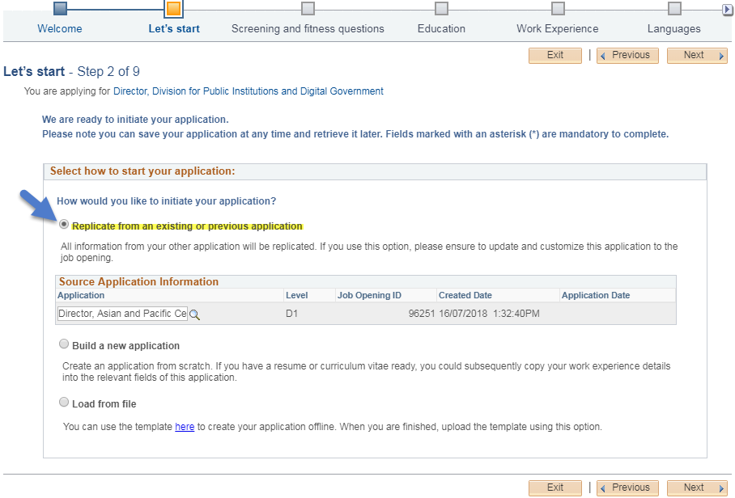Глава 3. Подача заявлений на вакансии

1. В течение процесса подачи заявления претендентам будет предложено представить сведения и документы, касающиеся их образования, опыта работы, знания языков и других квалификациях, знаниях и навыках. Важно, чтобы кандидаты конкретно указывали в своих заявлениях, что они удовлетворяют критериям, установленным в объявлении о вакансии. Организация Объединенных Наций может отбирать претендентов путем автоматического отбора, ручной проверки и с помощью других методов оценки.

**Тестирование на предмет проверки квалификации**

1. Найдя интересующую их вакансию, претенденты должны уделить особое внимание критериям, установленным для образования, опыта работы, знания языков и других профессиональных качеств. Претендентам рекомендуется подавать заявления на вакансии, применительно к которым они по меньшей мере соответствуют «требуемым» критериям и ранее продемонстрировали указанные профессиональные качества.
2. Критерии, квалифицируемые как «требуемые», являются обязательными для учета при рассмотрении кандидатур претендентов на вакансию. Критерии, именуемые «весьма желательными» или «желательными», не являются обязательными. Вместе с тем, некоторые или все желательные критерии могут оказаться необходимыми для включения претендентов в итоговый список.
3. Претенденты должны также уделять внимание профессиональным качествам, указанным в объявлении о вакансии. Производится тестирование кандидатов на предмет наличия у них таких профессиональных качеств с помощью различных методов тестирования, включая собеседование по профессиональным качествам.

**Начало процесса подачи заявления**



1. inspira webpage screenshot of the Create Draft Application buttonПретенденты могут создать в режиме онлайн проект заявления, которое не относится какой-либо конкретной вакансии, открытой в системе «Инспира». Нажмите на *My Applications* в верхней части главной страницы системы «Инспира» и затем нажмите на *Create Draft Application* вверху справа.
2. Для начала процесса подачи заявления на конкретную вакансию нажмите на *Apply Now* в объявлении о вакансии на портале «Карьера в Организации Объединенных Наций» или в системе «Инспира». Претенденты могут скопировать проект или уже подававшееся заявление и обновить информацию, перенесенную из такого заявления, с тем чтобы создать новые заявления под конкретные вакансии, на которые они подают.
3. Претенденты, не имеющие стабильного доступа к «Интернету» и возможности заполнить свое заявление в режиме онлайн могут сначала заполнить заявление традиционным способом и затем загрузить его в систему, следуя инструкциям, изложенным в пунктах 68–71.
4. Претендентам, в особенности кандидатам из реестра, рекомендуется подавать заявление на раннем этапе. Объявленные конкретные вакантные должности могут быть заполнены кандидатами из реестра, которые предварительно утверждены для отбора, в период размещения объявления. По окончании периода размещения объявления о вакансии заявления не принимаются.
5. Претендентам, заходящим в систему «Инспира» с портала «Карьера в Организации Объединенных Наций», должны будут залогиниться в систему «Инспира». Претенденты, не имеющие учетной записи, должны создать ее, следуя инструкциям, изложенным в главе 2.

**Краткий обзор заявления**

1. Процесс подачи заявления состоит из следующих этапов. Претенденты должны заполнить все поля, обозначенные звездочкой (*). Заявления следует сохранять на каждом этапе процесса, с тем чтобы введенная информация могла быть извлечена позднее.

|  |  |
| --- | --- |
| **Этапы** | **Описание** |
| **1. Welcome** | Сообщите нам, как вы узнали о вакансии. |
| **2. Let’s start** | Определитесь, хотите ли Вы создать свое заявление с нуля, скопировать проект или предыдущие заявления или же использовать традиционную форму заявления. |
| **3. Screening questions** | Ответьте на ряд вопросов, которые должны помочь нам определить кандидатов, которые удовлетворяют критериям, указанным в объявлении о вакансии. |
| **4. Education** | Предоставьте информацию о полученном Вами высшем и среднем образовании. |
| **5. Work experience** | Предоставьте информацию о своем опыте работы и непосредственных руководителях. |
| **6. Languages** | Укажите свое знание языков, в особенности степень владения рабочими языками Секретариата (английский и французских), включая свой родной язык. |
| **7. Skills & Training** | Укажите пройденные Вами учебные курсы, включая полученные сертификаты и дипломы. Укажите публикации. |
| **8. Cover Letter** | Приложите сопроводительное письмо и указанием профессиональных рекомендаций для проверки, в особенности если у Вас было менее трех непосредственных руководителей. Загрузите аттестационные характеристики, копию диплома, копию аттестата о среднем образовании, табели академической успеваемости и т.д. Ответьте на обязательные вопросы. |
| **9. Review your application** | Проверьте все указанные в заявлении сведения, прежде чем нажать на *Submit Application*. |
| **10. Confirm and submit** | Ознакомьтесь с условиями и согласиями и нажмите на *Certify and Submit Application* |

**Заполнение заявления**

**Screening questions (Отборочные вопросы)**

1. Это – конкретные вопросы, которые относятся к критериям, указанным в объявлении о вакансии, и предназначены для выявления кандидатов, удовлетворяющих им. Ответы на вопросы должны подкрепляться сведениями, указанными в остальных частях заявления, в том числе об образовании, опыте работы и владении языками.

**Education (Образование)**

1. Претендентам следует перечислить аттестаты о среднем образовании и дипломы о высшем образовании, эквивалентные степеням бакалавра, магистра или доктора философии. Для указания аттестата о среднем образовании нажмите на *Add Education Details* в разделе *Education*. Кандидаты, которые окончили среднюю школу и получили аттестат о среднем образовании, должны привести сведения об этом и указать, что аттестат был получен (“*obtained*”).

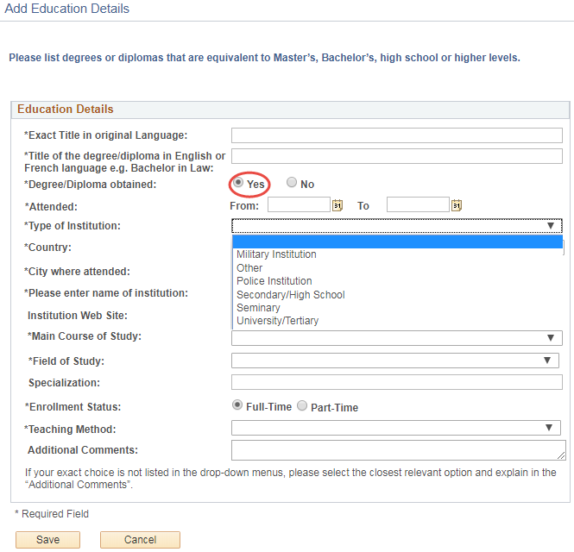

1. Аттестаты о среднем образовании должны быть выданы учебными заведениями, аккредитованными на их выдачу компетентными органами, в ведении которых они находятся. Окончательное решение об их признании и эквиваленте принимает Организация Объединенных Наций по рассмотрении характера, уровня, контекста и содержания учебной программы и статуса аккредитации выдавшего заведения.
2. Многие ВУЗы и степени можно найти в предварительно загруженной базе данных в самой форме заявления. Если ВУЗ или диплом не найдены и Организация Объединенных Наций не может иным образом признать диплом, претенденты должны подтвердить статус аккредитации ВУЗа и диплом через само учебное заведение, соответствующее министерство образования и аккредитующие органы. После подтверждения того, что ВУЗ аккредитован на выдачу конкретного диплома претенденты могут указать диплом, выбрав “*Other/I cannot find my school”* в *поле Name of Institution*. Затем претенденты должны выбрать второй вариант из выпадающего списка, как показано на иллюстрации, и ввести название учебного заведения вручную.

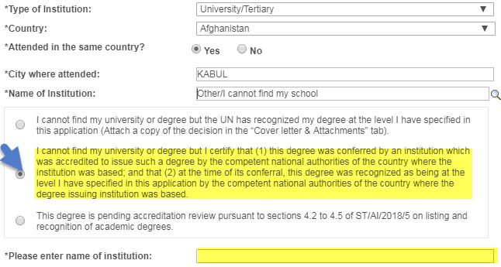

1. Претенденты должны приложить электронную копию дипломов, вкладышей об академической успеваемости и других дополнительных материалов в подтверждение уровня и статуса аккредитации дипломов, указанных в их заявлении в разделе *Cover Letter*. Это применимо особенно к претендентам, которые не являются сотрудниками и не имеют постоянного, непрерываемого или срочного назначения в Организации Объединенных Наций.
2. Аттестаты или дипломы краткосрочных курсов, которые не эквивалентны аттестату о среднем образовании или степеням бакалавра, магистра или доктора философии или же их эквивалентам, не следует указывать в разделе *Education*. Их можно указать в разделе *Skills & Training*.

**Work Experience (Опыт работы)**

1. В разделе заявления, именуемом *Work Experience*, нажмите на *Add Work Experience*. Заполните бланк ввода информации. Укажите в заявлении весь соответствующий опыт работы.

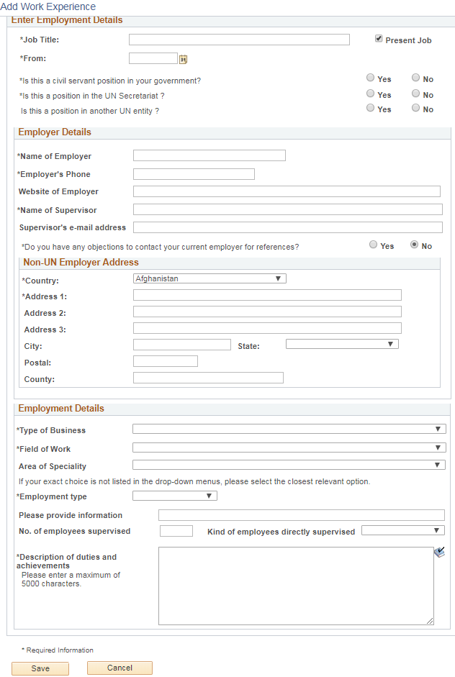

1. В поле *Description of duties and achievements* претенденты должны описать выполнявшиеся обязанности и соответствующие достижения. В этом разделе у претендентов имеется возможность конкретизировать, каким образом они удовлетворяют критерию опыта работы, установленному в объявлении о вакансии.
2. Претенденты должны указать контактную информацию своих работодателей и непосредственных руководителей. Организация Объединенных Наций может связаться с ними для проверки послужного списка и рекомендаций. Если претенденты не желают, чтобы Организация Объединенных Наций обращалась к их текущему работодателю или непосредственному руководителю, они могут указать это в сведениях о текущем опыте работы. Однако если они будут отобраны для заполнения вакансии, с их текущим работодателем и руководителем свяжутся.

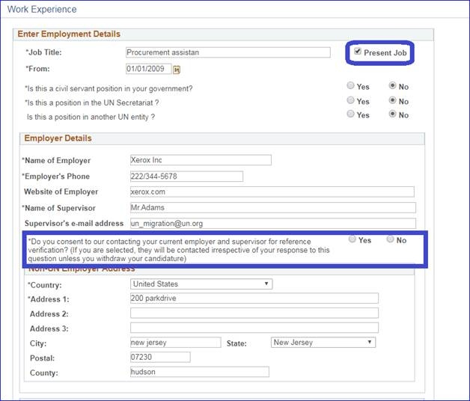

**Languages (Языки)**

1. Претендентам следует не забывать указывать степень своего владения языками, установленными в объявлении о вакансии, включая свой родной язык. Кандидатуры претендентов не будут рассматриваться, если они не укажут степень своего владениям требуемыми языками. Как правило, для всех вакансий требуется свободное владение английским и французским языками – двумя рабочими языками Секретариата Организации Объединенных Наций.

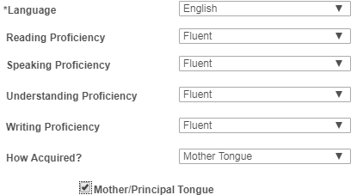

1. Свободным (“*fluent*”) считается такое владение языком, при котором знание языка во всех четырех аспектах (т.е. чтение, устная речь, понимание и письменная речь) является свободным (“*fluent*”). Претендент считается знающим язык, если степень владения им является уверенной (“*confident*”) или свободной (“*fluent*”) по меньшей мере в двух из четырех указанных аспектов.

**Skills & Training (Квалификация и обучение)**

1. В этом разделе претенденты могут указать:

* аттестаты или дипломы краткосрочных курсов, которые не эквивалентны степеням бакалавра, магистра или доктора философии или же их эквивалентам;
* лицензии и профессиональные сертификаты (например, дипломированного бухгалтера);
* публикации (например, книги, статьи, журналы и доклады).

**Cover letter (Сопроводительное письмо)**

1. Сопроводительное письмо должно быть кратким и ориентированным на ту вакансию, на которую подают заявления претенденты. В сопроводительном письме должны быть указаны наиболее применимые к данной вакансии опыт работы, квалификация и профессиональные качества. Оно должно также продемонстрировать, что кандидатура претендента подходит на данную должность и как претендент может способствовать выполнению задач и целей, поставленных перед трудовым коллективом.

**References (Рекомендации)**

1. Организация Объединенных Наций запрашивает профессиональные рекомендации главным образом у непосредственных руководителей претендента. Претенденты с относительно коротким стажем работы, на протяжении которого у них было менее трех непосредственных руководителей, могут указать других дающих профессиональную рекомендацию лиц, таких как преподаватели, научные руководители, наставники, коллеги, клиенты или иные лица, с которыми у них имелись профессиональные взаимоотношения.

**Подача заявления**

1. Претенденты должны внимательно проверить свое заявление перед его подачей. Подав заявление, претенденты более не смогут внести в него никакие изменения. Они могут отозвать заявление, но не смогут вновь подать заявление на ту же вакансию.
2. При подаче заявления претенденты дают согласие на проверку рекомендаций. Организация Объединенных Наций и уполномоченные ею провайдеры услуг могут обращаться в учебные заведения, к работодателям, непосредственным руководителям, лицам, дающим рекомендацию, в организации системы Организации Объединенных Наций и другие международные организации, а также в государственные органы на предмет проверки соответствия претендентов наиболее высоким стандартам работоспособности, компетентности и добросовестности, которое требуется для приема на работу в Организацию Объединенных Наций. В тех случаях, когда претенденты прямо дают в заявлении конкретное согласие на обращение к их текущему работодателю и непосредственному руководителю, к ним могут обратиться на этапе отбора претендентов. Отобранные претенденты будут не вправе отказаться от проверки рекомендаций у их текущих работодателей и непосредственных руководителей.
3. Если претендентам необходимо обновить свой профиль, они могут сохранить заявление и зайти в раздел *My Profile*. После обновления своего профиля они могут извлечь заявление, нажав на *My Applications* на главной странице системы «Инспира».

**Использование традиционной формы заявления**

1. Хотя заполнять заявление легче в онлайновом режиме, претенденты, не имеющие стабильного доступа в «Интернет», могут воспользоваться традиционной формой заявления. В качестве первого шага они должны скачать самый последний вариант формы. Только самый последний вариант может быть загружен обратно в систему «Инспира».
2. 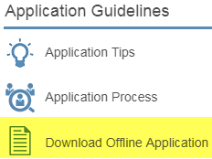Для того, чтобы начать процесс подачи заявления на традиционной форме, претенденты должны создать проекте заявления или заявление на конкретную вакансию и на этапе 2 процесса подачи заявления (*Let’s start*) скачать традиционную форму заявления (*Offline Application Template*). В качестве альтернативы претенденты могут скачать форму, воспользовавшись ссылкой, расположенной в нижней части главной страницы системы «Инспира».
3. Следуя инструкциям, изложенным в традиционной форме заявления, заполните ее.

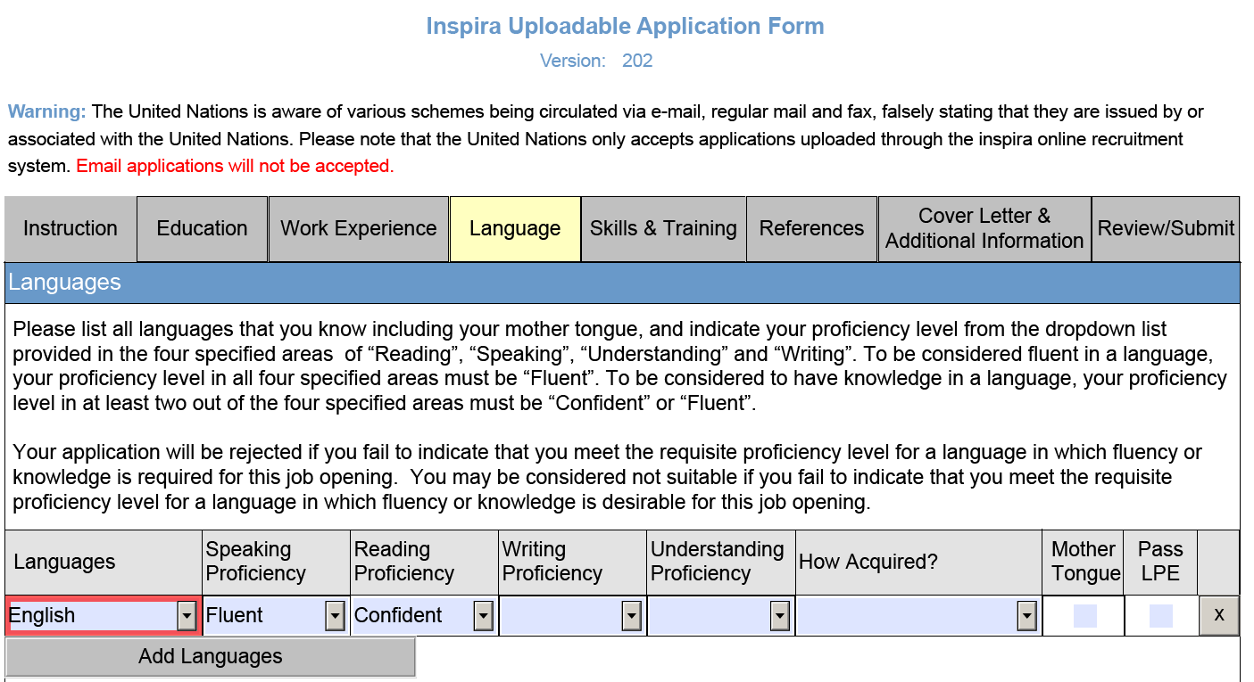

1. При подаче заявления на вакансию выберите вариант “*Load from file*” на втором этапе процесса подачи заявления (*Let’s start*). После загрузки формы завершите оставшуюся часть процесса подачи заявления.

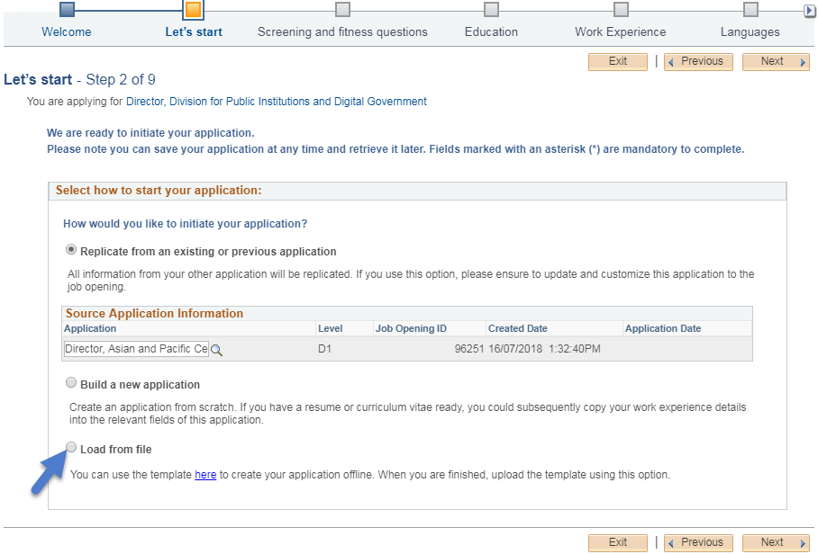

Глава 4. Оценка и тестирование

1. После подачи заявления претенденты подвергаются различным формам оценки и тестирования.

**Автоматический и ручной отбор**

1. После подачи заявления в системе «Инспира» проходит процесс автоматического отбора по комплексу предварительно установленных правил, касающихся возраста, образования, стажа работы, семейного родства, судимостей и прочих аспектов в соответствии с Правилами и положениями о персонале Организации Объединенных Наций, применимыми правилами внутреннего распорядка и требованиями, относящимися к вакантной должности. В некоторых случаях Организация Объединенных Наций может проводить ручную проверку, в ходе которой требуется оперативное реагирование со стороны претендента.

**Оценка**

1. Инициирующие наем руководители проводят оценку прошедших отбор претендентов и составляют итоговый список претендентов исходя из критериев, указанных в объявлении о вакансии.

**Тестирование**

1. Включенные в итоговый список претенденты могут быть приглашены для участия в тестировании, таком как письменные экзамены, презентации, технические тесты, собеседования по уровню знаний, собеседования по профессиональным качествам и другие методы тестирования.
2. Тестирование, как правило, назначается на конкретную дату и конкретное время. Претенденты, которые не ответили на приглашение или с которым своевременно не удалось связаться по электронной почте или телефону, или же которые не принимают участия в тестировании, подлежат дисквалификации.
3. Претенденты должны следовать всем инструкциям. Если они не делают этого, и в том числе нарушают крайний срок представления ответа, то это может повлечь за собой дисквалификацию. Пользование подсказками во время тестирования влечет немедленную дисквалификацию претендента из процесса дальнейшего рассмотрения его кандидатуры.

**Собеседования по профессиональным качествам**

1. Собеседование по профессиональным качествам является обязательным методом тестирования применительно к конкретным вакансиям и вакансиям обобщенного типа. Только отобранное число претендентов приглашается на такое собеседование. Цель такого собеседования заключается в получении объективных подтверждений профессиональных качеств претендента его прошлым поведением и показателями работы.
2. Перед собеседованием претенденты должны ознакомиться с показателями каждого из профессиональных качеств, указанных в объявлении о вакансии, и продумать примеры из своего прошлого опыта, подтверждающие, что они продемонстрировали такие показатели.
3. В ходе собеседования отборочная комиссия, состоящая, как правило, из трех сотрудников Организации Объединенных Наций, включая руководителя, инициировавшего наем, просит претендента привести примеры тех случаев, когда он продемонстрировал свои профессиональные качества, в частности когда он урегулировал ту или иную ситуацию или выполнял ту или иную задачу. Претендентам может быть предложено привести положительные и отрицательные примеры своих профессиональных качеств. Такие вопросы называются вопросами поведенческого характера. Могут также задаваться оценочные и сопоставительные вопросы для получения дополнительного представления о поведении претендента. Кроме того, могут задаваться наводящие или уточняющие вопросы до тех пор, пока отборочная комиссия не соберет достаточный объем подтверждающих фактов.
4. В таблице ниже показаны некоторые примеры вопросов различных типов, которые задаются в ходе собеседования по профессиональным качествам:

|  |  |
| --- | --- |
| **Поведенческие** | * Приведите мне пример… * Просьба описать ситуацию, когда Вам пришлось… и как Вы поступили с этим? |
| **Оценочные** | * Какой отзыв Вы получили от членов своего коллектива? * Какой отзыв Вы получили о своей роли в этом проекте? |
| **Сопоставительные** | * Говоря конкретно об инициативности, что выделят Вас из круга Ваших коллег? * Какой пример из Вашего предыдущего опыта работы в коллективе является наиболее ярким и почему? |
| **Наводящие/**  **уточняющие** | * Что произошло потом? * Каковы Ваши конкретные обязанности в коллективе? |

1. Собеседование по профессиональным качествам длится, как правило, от 30 до 60 минут. В зависимости от места нахождения претендента и наличия технических средств связи собеседование может проходить в комбинированной форме – личное собеседование и собеседование по видеосвязи или телефону.

Глава 5. Результаты подачи заявления и зачисление в реестр

**Проверка статуса заявления**

1. Претенденты могут проверять статус своего заявления в системе «Инспира» нажатием на *My Applications*. Каждый статус означает следующее:

* *Draft (Проект) означает, что претендент начал создавать проект заявления, но не подал его;*
* *Applied (Заявление подано) означает, что претендент подал заявление на вакансию и заявление проходит процесс проверки в системе «Инспира»;*
* *Under Consideration (В процессе рассмотрения) означает, что заявление прошло проверку в системе «Инспира» и на данном этапе идет процесс отбора;*
* *Recruitment Completed (Отбор завершен) означает, что процесс завершен выбором в пользу другого претендента;*
* *Rostered (Зачислен в реестр) означает, что претендент был рекомендован на данную вакансию, хотя выбор был сделан не в его пользу;*
* *Selected (Выбран) означает, что претендент выбран для назначения на данную вакансию;*
* *Filled from Roster (Вакансия заполнена из реестра) означает, что выбран кандидат из реестра;*
* *JO Cancelled (Вакансия аннулирована) означает, что вакансия аннулирована.*

**Результат подачи заявления: выбран**

1. Претенденты, выбранные для заполнения вакансий, извещаются об этом незамедлительно. Выбранные претенденты должны подтвердить, что они по-прежнему заинтересованы в данной вакантной должности и готовы занять ее, по электронной почте в течение пяти рабочих дней с момента получения уведомления. В случае неполучения подтверждения в течение пяти рабочих дней, может быль выбран другой претендент.

**Результат подачи заявления: зачислен в реестр**

1. Все претенденты, рекомендованные для назначения на вакансию и зачисления в реестр применительно к конкретным вакансия или вакансиям обобщенного типа, включая выбранных претендентов, зачисляются в реестр на последующие вакансии того же уровня с аналогичными функциями. Однако зачисление в реестр не является гарантией будущего выбора или назначения. Объем реестра может изменяться по решению Управления людских ресурсов Департамента по стратегии, политике и контролю в области управления.
2. Зачисленные в реестр кандидаты получают приглашения подавать заявления на объявленные вакансии в тех случаях, когда они предварительно утверждены для отбора. Кандидатам из реестра рекомендуется подавать заявление как можно раньше, поскольку инициирующие наем руководители могут сразу же рекомендовать кандидатов из реестра для выбора на вакансии, не прибегая к полному процессу оценки и тестирования.
3. Для того, чтобы посмотреть членство в реестрах, включая сведения об уровне, статусе, дате начала членства и смежных наименованиях должностей, нажмите на *My Roster Memberships* в верхней части главной страницы системы «Инспира». На этой же странице кандидаты могут исключить себя из реестра или приостановить свое членство в нем. Когда кандидат исключает себя из реестра, его членство в реестре восстановлению не подлежит.
4. На странице *My Roster Memberships* претенденты могут также ознакомиться с открытыми на данный момент вакансиями, на которые они могут подавать заявления как кандидаты из реестра.

